Промежуточная аттестация по истории за курс 5 класса
I вариант
Задание 1
Расположите события древней истории в хронологической последовательности: (2 балла)
А) основание Рима
Б) реформы Солона
В) объединение Верхнего и Нижнего Египта
Г) создание законов Хаммурапи
Д) проведение первых Олимпийских игр
Е) образование древнееврейского государства со столицей в Иерусалиме

Задание 2
Рассмотрите карту и выполните задание (2 балла)
Укажите номер четырёхугольника, образованного градусной сеткой (параллелями и меридианами), в котором полностью или частично располагалась Древняя Индия.
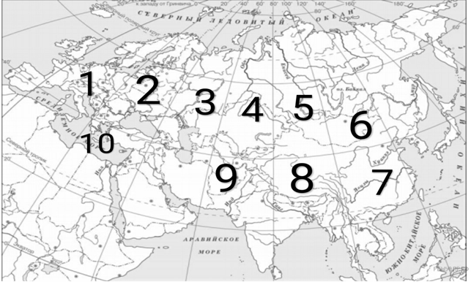
Задание 3
Прочитайте текст и выполните задания (5 баллов)
Перикл прежде всего отменил все законы Драконта кроме законов об убийствах; он сделал это ввиду жестокости их и строгости наказаний: почти за все преступления было назначено одно наказание — смертная казнь; таким образом, и осуждённые за праздность подвергались смертной казни, и укравшие овощи или плоды несли то же наказание, как и святотатцы и человекоубийцы. Поэтому впоследствии славилось выражение Демада, что Драконт написал законы кровью, а не чёрной краской. Когда Драконта спросили, почему он за большую часть преступлений назначил смертную казнь, он, как говорят, отвечал, что мелкие преступления, по его мнению, заслуживают этого наказания, а для крупных он не нашёл большего.
1) Демад считал, что законы Драконта написаны:
а) кровью
б) черной краской
в) синими чернилами
г) охрой
2) Какое из изображений связано с тем же государством, текст об истории которого Вы прочитали? Укажите цифру.
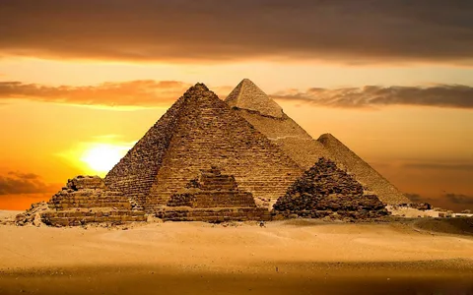1 | 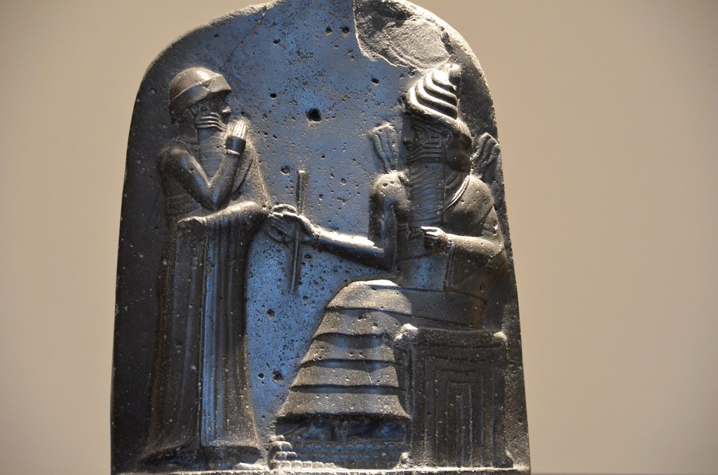2 | 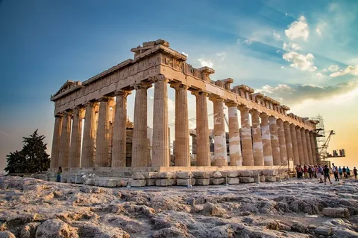  3

3) Найдите в тексте фактическую ошибку и исправьте ее.

Задание 4 (2 балла)
Используя знания исторических фактов, объясните, как природно-климатические условия повлияли на занятия жителей государства, которое отмечено номером 10 на карте в задании 2?

Задание 5
Восстановите пропуски в таблице (3 балла)
Бог | За что отвечал | Государство | Тип религии
А | Богиня материнства и детства | Древний Египет | Б
Иштар | Богиня плодородия и любви | В | Г
Афина | Д | Е | многобожие

Задание 6
О какой группе населения Спарты идет речь в тесте? (2 балла)
… представляли собой сословие профессиональных воинов, для которых военная служба была единственной обязанностью. … обязаны были отправлять военную службу с 20 до 60 лет.

Задание 7
Прочитайте текст и выполните задания (4 балла)
По мнению …, у бедных должны быть равные права с богатыми. Реформы, проведенные стратегом, отвечали интересам демоса (народа).
За выполнение должности было введена оплата; эта реформа давала возможность беднякам принимать участие в государственных делах; малоимущие граждане получали определенную сумму для покупки места в театре; вопрос о назначении на должности решался не голосованием, путем жеребьевки. Это расширяло возможности рядовых афинян для исполнения государственных должностей.
Реформа какого афинского стратега проиллюстрирована? В каком году автора реформ впервые выбрали первым стратегом? Какое значение для Афин имели реформы этого афинского стратега?

Задание 8
Рассмотрите изображение и выполните задания (2 балла)
Как называется данное сооружение? В чем заключалось его назначение?

